Федорова Татьяна Викторовна,
учитель английского языка МБОУ г.Иркутска СОШ№16

Технологическая карта урока по учебному предмету «Английский язык» в 4-ом классе на тему «Путешествие»
Тип урока: | Урок усвоения новых знаний
Авторы УМК: | «Английский в фокусе» Ю.Е. Ваулина, Дж. Дули, О.Е. Подоляко, В. Эванс
Цели урока: | Цель:  Способствовать формированию грамматических навыков употребления структуры to be going to.  Задачи:  Образовательная:  Освоить новую лексику по теме "Путешествия", активизировать знание употребления глагола to be, учить употреблять в речи структуру to be going to..  Развивающая:  Способствовать развитию умений учащихся обобщать полученные знания, проводить анализ, синтез, сравнения, делать необходимые выводы  Обеспечить условия для развития умений грамотно, четко и точно выражать свои мысли  Воспитательная:  воспитывать уважительное отношение друг к другу, умение слушать других учащихся, культуру языкового общения.  Обеспечить условия для воспитания положительного интереса к изучаемому предмету  Организовать ситуации, акцентирующие формирование сознательной дисциплины при работе в группах  Создать условия, обеспечивающие формирование у учеников навыков самоконтроля
Планируемые образовательные результаты (личностные, метапредметные, предметные): | Личностные:  - формирование коммуникативной компетенции в общении и сотрудничестве.  - бережное отношение к природе;  - первоначальные представления о научной картине мира;  - познавательные интересы, активность, инициативность, любознательность и самостоятельность в познании.  Метапредметные:  Познавательные универсальные учебные действия  - выявлять недостаток информации для решения учебной (практической) задачи на основе предложенного алгоритма;  - устанавливать причинно-следственные связи в ситуациях, поддающихся непосредственному наблюдению или знакомых по опыту, делать выводы  - согласно заданному алгоритму находить в предложенном источнике информацию, представленную в явном виде.  Коммуникативные универсальные учебные действия  - воспринимать и формулировать суждения, выражать эмоции в соответствии с целями и условиями общения в знакомой среде;  - проявлять уважительное отношение к собеседнику, соблюдать правила ведения диалога и дискуссии;  - признавать возможность существования разных точек зрения;  - корректно и аргументированно высказывать своё мнение;  - строить речевое высказывание в соответствии с поставленной задачей;  Регулятивные универсальные учебные действия  Самоорганизация:  - планировать действия по решению учебной задачи для получения результата;  - выстраивать последовательность выбранных действий.  Совместная деятельность  - формулировать краткосрочные и долгосрочные цели (индивидуальные с учётом участия в коллективных задачах) в стандартной (типовой) ситуации на основе предложенного формата планирования, распределения промежуточных шагов и сроков;  - принимать цель совместной деятельности, коллективно строить действия по её достижению: распределять роли, договариваться, обсуждать процесс и результат совместной работы;  - проявлять готовность руководить, выполнять поручения, подчиняться;  - ответственно выполнять свою часть работы;  - оценивать свой вклад в общий результат;  Предметные:  Аудирование:  воспринимать на слух и понимать речь учителя и других обучающихся, вербально/невербально реагировать на услышанное;  Языковые знания и навыки  Фонетическая сторона речи:  читать новые слова согласно основным правилам чтения;  различать на слух и правильно произносить слова и фразы/предложения с соблюдением их ритмико-интонационных особенностей.  Грамматическая сторона речи:  распознавать и употреблять в устной и письменной речи конструкцию to be going to, применение на практике полученных грамматических навыков.
Оборудование: | Мультимедийная установка, раздаточный материал, карточки с заданиями, презентация к уроку.
Образовательные ресурсы: | Звуковое приложение;  Видео- ресурс  Мультимедийная презентация в PowerPoint;  Карточки с заданиями

№ | Этапы урока | Деятельность учителя | Предполагаемая деятельность учащихся | УУД
1 | Организационный этап | Учитель оценивает готовность учащихся к уроку.  -Good morning, boys and girls!  - I’m glad to see you.  Sit down, please.  беседа о настроении:  T: How are you?  P_{1, 2, 3} …: I’m fine / OK / bad, thank you.  Фонетическая зарядка. Скороговорка  She sells sea shells on the seashore. | Учащиеся включаются в учебную деятельность. | Личностные: формирование положительной мотивации к обучению.  Коммуникативные: планирование учебного сотрудничества с учителем и сверстниками.
2 | Постановка цели и задач урока. Мотивация учебной деятельности учащихся. | На экране презентация, на которой учащимся нужно по - английски назвать места: музей, больница, гараж, цирк, театр, булочная, почта, кинотеатр    Учащиеся последовательно открываю "окна", называют слова и открывается иллюстрация  Как вы думаете, какая тема нашего урока? Чему мы будем учиться?  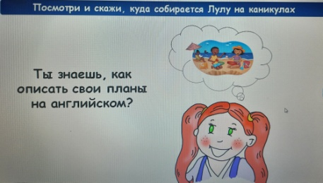  В конце урока мы сможем по- английски сказать о планах Лулу на каникулы и научимся говорить о своих планах на каникулы, используя новую структуру | Учащиеся последовательно называют места: museum, hospital, garage, circus, theatre, bakery  post office, cinema  Учащиеся называют тему "Travelling" | Познавательные УУД: определение границы собственных «знаний – незнаний»  Регулятивные УУД: формирование умения в сотрудничестве с учителем ставить цель урока и планировать действия для её реализации.  Коммуникативные УУД: формирование умения правильно выражать свои мысли в речи.
3 | Первичное усвоение новых знаний. | Введение новой лексики.  Чем можно заняться во время путешествия? Давайте познакомимся с новыми словами.  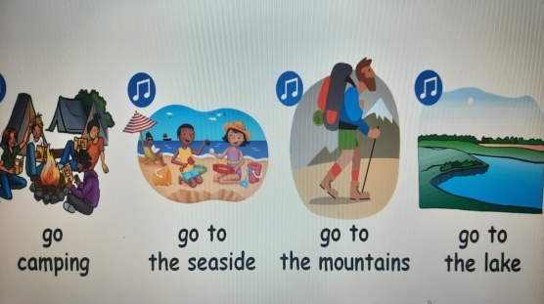  А ты знаешь как описать свои планы на английском?  Знакомство с правилом  Конструкция to be going to...в английском языке используется, чтобы сообщить о своих планах или намерениях что-то сделать в будущем  Кто + am/is/are + going to + глагол в 1 форме  (собираться что-то сделать)  I am going to go to the seaside.  Я собираюсь поехать на море.  Вспомним формы глагола to be  I -  You -  He -  She -  It -  We-  They-  На слайдах даны предложения.  Учащимся нужно вставить правильную форму глагола to be.  1. Larry____ going to watch a video.  2. Our family _________ going to go camping.  3. I ___ going to go swimming.  4. She _______ going to go to the lake.  Знакомство с сокращенными формами.  Учитель показывает как образуются сокращенные формы  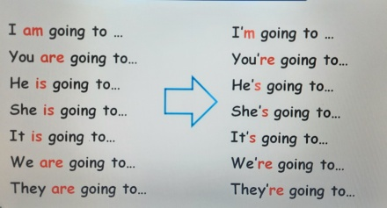 | Учащиеся слушают, повторяют за диктором, хором, индивидуально  Записывают слова в тетрадь  Ответы учащихся  Учащиеся читают предложение вставляя правильную форму глагола to be  Учащиеся слушают, повторяют за учителем | Регулятивные:  Уметь планировать свою деятельность в соответствии с целевой установкой.  Личностные: формирование положительной мотивации к обучению и целенаправленной познавательной деятельности, выражать готовность поступить в соответствии с правилами поведения.  Коммуникативные: умение осознанно и произвольно строить высказывание.  Познавательные: классифицировать по заданным критериям, установление аналогий.
4 | Первичная проверка понимания | Работа в группах.  Let's do an interesting task. You will work in groups, choose a picture.  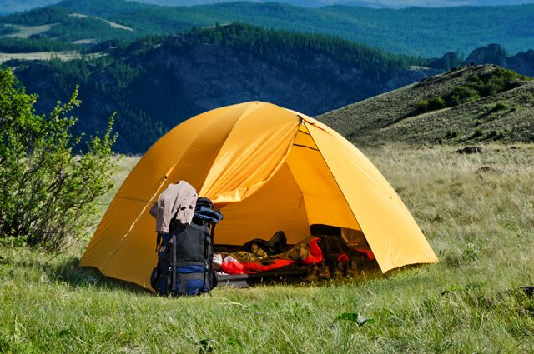  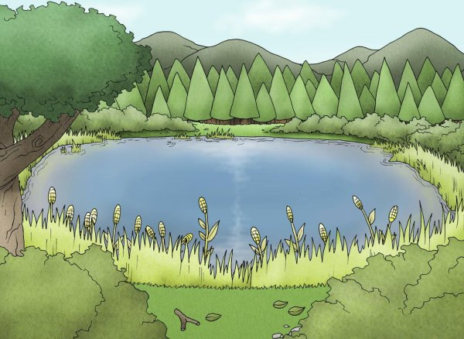  Раскрой скобки  Образец: He’s going to swim (swim) in the river.  - I_________ (play tennis) on Saturday.  - He______ (watch a film) in the evening.  - She _________ (make a cake) on Sunday.  4. We ___________(play games) after school.  5. They _____(work) in the garden at the weekend.  Взаимопроверка - на слайде верные ответы  Слабоуспевающие учащиеся в это время выполняют задание  Выбери правильный ответ  - Larry am / is/ are going to watch a video.  - Our family am / is/ are going to go camping.  3) I am / is/ are going to go swimming.  4) You am / is/ are going to go to the mountains.  5) She am / is/ are going to go to the lake.  6) They am / is/ are going to go to the seaside. | Учащиеся вытягивают картинку и объединяются в 4 группы.  Учащиеся выполняют задание на отдельных листах. После выполнения группы обмениваются выполненными заданиями и проверяют.  2-3 ученика выполняют задание | Регулятивные : Предвосхищать результат; предвидеть возможности получения конкретного результата при решении задачи  Познавательные:  формирование умения выделять необходимую информацию,  структурировать знания.  Коммуникативные:  осознанное построение речевых высказываний в соответствии с задачами коммуникации, готовность слушать собеседника  Регулятивные: Предвосхищать результат; предвидеть возможности получения конкретного результата при решении задачи.  Личностные: Мотивировать свои действия
5 | Физкультминутка | Let's have a rest. We are at Antarctic. Do like penguins! https://www.youtube.com/watch?v=He5Xu11HBkM | Учащиеся выполняют движения. | Личностные:  формирование  позитивной  позиции в  отношении к  изучению  английского языка,  формирование  интереса к  английскому  языку.  Личностные:  формирование  позитивной  позиции в  отношении к  изучению  английского языка,  формирование  интереса к  английскому  языку.  Личностные: формирование позитивной позиции в отношении изучения английского языка, формирование интереса к английскому языку,  формирование установки на здоровый образ жизни.  Познавательные: восприятие на слух мелодии и текста физминутки на английском языке.
6 | Первичное закрепление. | Translate the sentences:  1. I'm going to visit my granny.  2. Tom and Bob are going to play football.  3. My sister is going to go to the mountains.  Посмотрите на картинку и скажите, какие планы Лулу на каникулы, используя структуру to be going to...  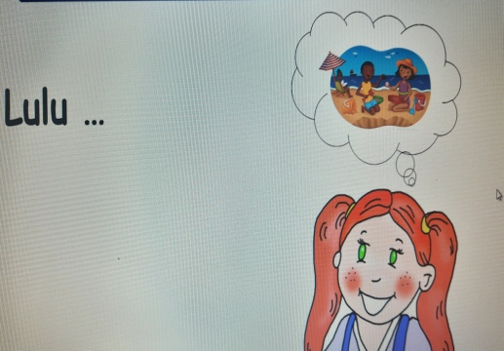  And now tell me about your plans on holidays. | Учащиеся читают предложения, переводят на русский язык.  Учащиеся строят предложение  Учащиеся строят предложения  I'm going to..... | Личностные:  Регулятивные:  формирование умения выполнять учебные действия в речевой форме.  Познавательные:  формирование умения выделять необходимую информацию,  структурировать знания, осознанно и произвольно строить речевые высказывания в устной форме.  Коммуникативные:  осознанное построение речевых высказываний в соответствии с задачами коммуникации, готовность слушать собеседника.
7 | Информация о домашнем задании, инструктаж по его выполнению | Учитель дает рекомендации по выполнению домашнего задания.  Учебник стр.124 № 1- рассказать что ты и твоя семья собираются делать в это воскресенье  Рабочая тетрадь стр.62 № 2, стр.63 №3 | Учащиеся записывают домашнее задание в дневник. | Регулятивные:  Уметь организовать себя, свою деятельность
8 | Рефлексия (подведение итогов занятия) | Какая была тема нашего урока?  -Какая цель урока?  -Что мы узнали сегодня?  -Для чего нам нужны эти знания?  Выставление оценок  Высказать мнение об уроке  What emotions do you feel?  I feel  Why?  Because I...  was not bored/ worked hard/ don't relax/ answered properly/was active, emotional/ received a good mark | Отвечают на вопросы и делают вывод.  Учащиеся, используя опору, высказываю свое мнение о работе на уроке. | Познавательные: формирование умения делать выводы.  Регулятивные:  Оценивают достигнутые результаты на уроке. Осуществляют итоговый контроль.  Самостоятельно анализируют результат своей деятельности  Коммуникативные:  Участвуют в устной беседе, подводят итоги; высказывают собственное мнение о проделанной работе и достигнутом результате  Формулируют собственное мнение, аргументируют его.
  Positive emotions:  Satisfaction  Happiness  Joy  Success  Admiration  Proud  Surprise | Negative feelings  Unsatisfaction  Boredom  Sadness  fear

